**第 三 周工作计划**

**班级：中4班 实施主题：我升中班啦 日期:9月16日—9月20日 带班老师：马、沈老师**

|  |  |  |  |  |  |  |  |  |  |  |
| --- | --- | --- | --- | --- | --- | --- | --- | --- | --- | --- |
| 工作  要求 | | 1.理解儿歌中勤快、能干的小主人公形象，体验成长的快乐。（主题目标）  2.初步掌握徒手操第1-2节的动作要领，认真学做新操。（常规目标）  3.知道自己是班级中的一员，喜欢自己的班级，愿意承担班级中的职责。（主题目标）  4.能对5以内数量多少的比较假以巩固，用多种方式记录本小组的人数。（保育目标）  5.通过观察，了解人物的不同面部表情，用绘画的形式表现出来。（主题目标） | | | | | | | | |
| 星期  内容 | | **一** | **二** | | 三 | | 四 | | 五 | |
|  | 接待 | 1.热情接待幼儿，与幼儿打招呼或者引导幼儿进行同伴间互动。  2.进行二次晨检，了解幼儿身体情况及检查幼儿口袋是否有小玩具等物品。 | | | | | | | | |
| 晨间活动 | 晨间游戏 | **1.签到**：能初步进行自主签到，会根据来园先后顺序排列照片。  **2.重点区域**：图书区：提供“修补图书”相关材料，供幼儿选择，引导幼儿爱护图书。生活区：提供扫把、拖把、抹布等卫生工具，整理物品，打扫卫生，鼓励幼儿自己动手做力所能及的事情，建立初步的责任感，养成爱劳动的好习惯。  **3.晨间谈话**：我的新小组、我是班级一员，体验自己成长的快乐等。 | | | | | | | | |
| 户外锻炼 | 1.队列练习：能跟随音乐，按照新操的队形快速变化。  2.律动、早操：师幼一起律动、早操，要求动作合拍有力，会变换队形。 | | | | | | | | |
| **集体游戏：丢手绢**练习追逐跑 | | **集体游戏：网小鱼**  听口令变方向 | | **集体游戏：吃葡萄**  尝围成圆圈蹲 | | **集体游戏：木头人**  身体的控制力 | | **集体游戏：切西瓜**  绕圆圈走 |
|  | |  | | 分散活动：重点指导综合3区 | | 分散活动：重点指导探险2区 | | 分散活动：重点指导综合2区 |
| 学习  活动 | | 中秋节 | | | | **社会：我是班级一员**  热爱劳动 | | **数学：**  **我的新小组**  学会记录比较 | | **美术：**  **表情变变变**  绘画表情 |
| 上午  游戏 | | 遇：重点指导 | | 星：重点指导 | | 美：重点指导 |
| 下午  户外  活动 | | 区域活动 | | 角色游戏：重点指导甜品店 | | 区域活动 |
| 日 常  生 活 | | 1.引导幼儿熟悉户外场地及运动器械，在指定的区域自由选择器械进行活动，注意安全。  2.与幼儿介绍值日生标记，讨论值日生的工作职责，并进行任务分配。 | | | | | | | | |
| 家长  工作 | | 1.鼓励家长用各种方式交流育儿经验。请家长在家拍摄幼儿做事情的视频和照片分享。 2.请家长鼓励幼儿在家中进行自我服务并参与做一些力所能及的家务活。  3.和孩子一起翻阅家庭生活的照片讲述成长的故事，感受自己的成长及家长的关爱。 | | | | | | | | |
| 环境  创设 | | 1.与幼儿共同布置主题墙《我升中班啦》内的第三板块内容。  2.结合需要尝试用绘画、剪贴或粘贴等多种方式制作用于游戏或教室布置的材料。  3.尝试根据班级的空间功能讨论如何设计美观的教室环境，萌发初步的自主意识和审美意识。 | | | | | | | | |
| 本周  反思 | |  | | | | | | | | |

入秋温馨提示

入秋季，早晚温差较大，加上气候干燥，幼儿容易感冒和出现喉咙不适等症状。幼儿园温馨提醒家长们注意幼儿日常的生活，具体如下：

**衣**由于温差较大，幼儿早晚应比白天多加一件衣服。对于好动、易出汗的幼儿，在其玩耍时可在其背后垫一块毛巾或玩后及时给他更换衣服。同时，幼儿的鞋子应以轻便的运动鞋为主，少穿皮鞋。

**食**多让幼儿吃一些含维生素丰富的食物，尤其是含维生素A、C多的食物，它们对预防上呼吸道感染有帮助。在秋季，大蒜、萝卜、生姜、韭菜都是可以增加幼儿抵抗力的食物，可能幼儿不喜欢吃，但家长可以通过改变食用方法让幼儿食用，比如在做菜时增加蒜末的添加，平时给幼儿煮点萝卜水、生姜水等。对于常在秋季咳嗽的幼儿，家长可以多炖些冰糖生梨水给幼儿吃。秋季也是吃蟹的季节，蟹属寒性，幼儿的脾胃嫩，不可以多吃。

**住**虽然天气会逐渐变冷，但在家时还是要保证一定时间的开窗通风，保持室内空气的流通。幼儿的被子需要经常晒太阳，家长可在每个星期五把幼儿的被子带回家利用双休日把被子洗、晒一下。

**行**秋天最适合户外运动，家长有时间应多带幼儿到户外活动，多晒太阳，晒太阳可以促进体内钙的吸收，同时也增强幼儿的体质。

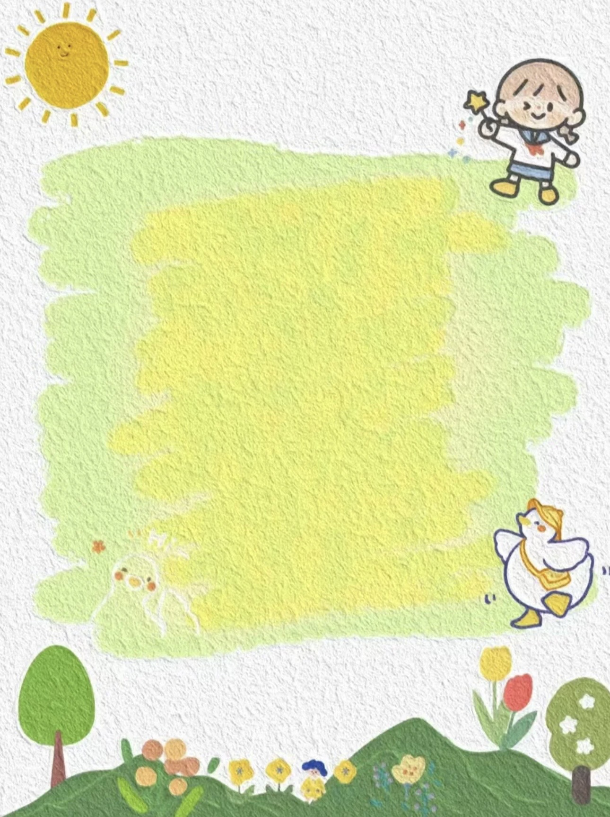

**表扬热爱劳动的宝贝：**

**胡苏安 杨容与 徐茂哲 朱廷哲 张子方 许梓恒 宗陌玉**

**王玟曦 曹徐来 洪心瑜 沈棠 蔡嫣 朱芸汐 程元烁**

**沈嘉奕 戚祐宁 刘致坤 高沐瑾 郝筱田 付苏 王诗恩**

**何洛 赵苏悦 王格恩 冯靖瑶 宋王楚忱 张惜婷 王玟皓**

**高钰涵**